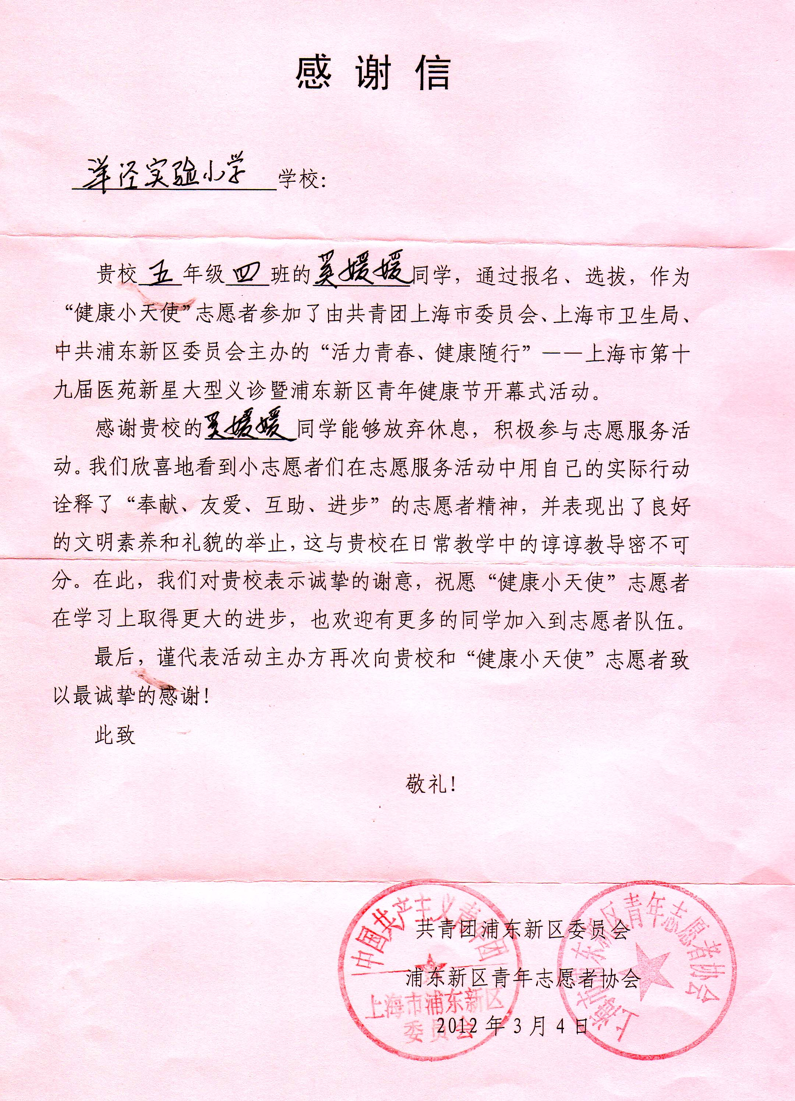
附：五4奚媛媛同学日记一则

2012年3月4日 星期天 阴 浦东图书馆

在学雷锋日的前一天，我与妈妈一同来到了上海市浦东图书馆。虽然外面下着小雨，但是也抵挡不住我那灿烂的心情。走进大厅，只见宽敞的大厅里人头攒动，大厅的正中央，有一个小型的舞台，舞台上还有三名体育学院的学生呢！我看得津津有味儿！
在活动开幕式过后，我就当起了“小志愿者”，我与小伙伴们拿起一叠宣传单和关于“健康小知识”的本子，便分发起来，我跃跃欲试，只要见到一位路人，我就礼貌地走上前，说了声“您好”后，就拿出一张宣传单和一本“健康小知识”，见到行人的微笑，我也就乐此不疲啦！
传单和本子都发完了，我刚走进大厅，就有人问我：“请问买热饮的地方在哪啊？”我查看了一下地图，脱口而出：“地下一层，哪有电梯！”我手指着方向，他道谢后，我心里有种说不出的甜蜜和快乐。
夜幕降临，活动结束了，我不禁有些舍不得，因为这不仅是我第一次当志愿者，也是我第一次感到帮助别人的快乐。

